Neu im Portfolio von Ultrapolymers:
E-Mobility und mehr – Technische Thermoplaste von Mitsubishi für zuverlässige Elektronik
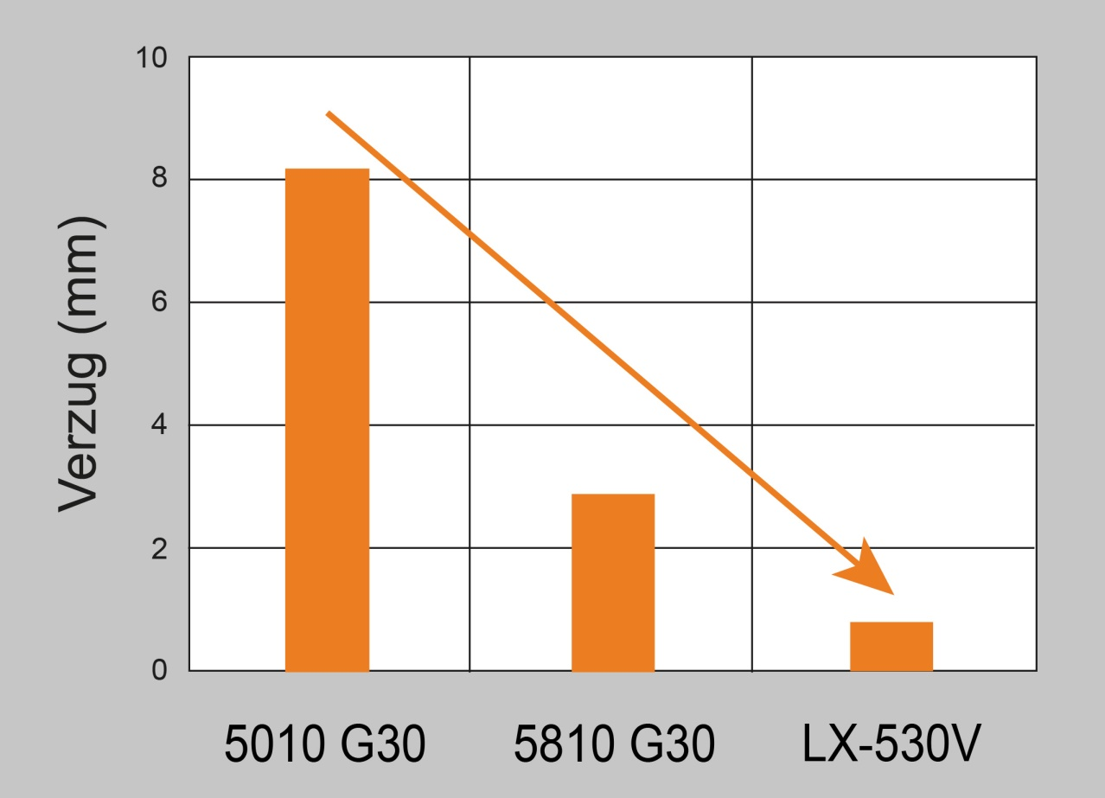
Der Vergleich der Verzugswerte zeigt die signifikante Überlegenheit der neuen LX-Typen, hier dargestellt für NOVADURAN LX-530V.
Quelle: Mitsubishi Engineering-Plastics
Augsburg, Oktober 2020. Der Distributor Ultrapolymers hat sein Portfolio um spezielle NOVADURAN® PBT-Blends von Mitsubishi Engineering-Plastics (MEP) erweitert, die in spezifischen Anwendungsbereichen die Leistungsfähigkeit entsprechender PBT-Standardtypen übertreffen. So setzen die kürzlich vorgestellten NOVADURAN LX-Typen jetzt einen Benchmark in Sachen Verzugsarmut. Eine neue Reihe elektrisch isolierender oder elektrisch leitfähiger Typen bietet thermische Leitfähigkeiten, die rund 5- bis 50mal so hoch sind wie die von Standard-PBT. Zu den Anwendungen der neuen Typen zählen Kapselungen und Gehäuse für empfindliche Sensoren und andere Elektronikbauteile, wie sie beispielsweise für das automatisierte Fahren oder im Automatisierungs- und Internet-of-Things-Umfeld typisch sind.
Verzug minimiert
Die ultra-verzugsarme NOVADURAN LX-Reihe umfasst aktuell den UL-HB-Typ LX-530V mit 30 Gew.-% Glasfasern sowie die flammwidrigen Typen LX-515N (15 Gew.-% GF, V-0 bei 1,6 mm), LX-530N (30 Gew.-% GF, V-0 bei 1,6 mm) und LX-530N2 (30 Gew.-% GF, V-0 bei 0,8 mm). Allen gemeinsam ist die PBT-typische Kombination aus guter Fließfähigkeit und guten Oberflächeneigenschaften, geringem Ausgasen sowie hoher Temperatur-, Öl- und Chemikalienbeständigkeit. In Versuchen mit runden Musterplatten mit 100 mm Durchmesser und 1,6 mm Dicke lag der bei LX-530V gemessene Verzug (die maximale Aufwölbung des Probenrandes) nach dem Abkühlen bei nur 0,8 mm und damit um den Faktor 3,6 niedriger als bei dem bisherigen Benchmark NOVADURAN 5810G30 und bei nur rund einem Zehntel des bei dem Standardtyp 5010G30 gemessenen Werts. Darüber hinaus zeichnen sich die neuen Typen auch durch eine vergleichsweise geringe Dichte aus.
Erhöhte Wärmeabfuhr
Im für Sensoren wichtigen Bereich Temperaturmanagement erfüllen die neuen elektrisch leitfähigen NOVADURAN TCV-Typen 515T2, 517H und 521H mit Werten um 20 W/mK (ISO 22007-2) sehr hohe Anforderungen hinsichtlich der thermischen Leitfähigkeit. Bei damit gekapselten Sensoren ermöglichen sie eine um den Faktor 50 höhere Wärmeabfuhr als Standard-PBT und damit einen besonders hohen Schutz vor Überhitzung. Ebenfalls neu sind die elektrisch isolierenden Typen NOVADURAN TGN515U, TGN525T und TGV525T, die mit Wärmeleitfähigkeiten von rund 2 W/mK um den Faktor 5 höhere Werte erreichen als entsprechende PBT-Standardtypen.
Dazu Sebastian Thomsen, bei MEP verantwortlich für die Geschäftsentwicklung PBT in Europa: „Das Marktsegment Elektro & Elektronik und darin insbesondere Gehäuse für hochwertige Sensorik sind ein Zielsegment für MEP.“ Und Marc Swatosch, Produktmanager für technische Kunststoffe bei Ultrapolymers, ergänzt: „Die neuen NOVADURAN PBT-Blends erweitern unser umfangreiches Portfolio technischer Kunststoffe, zu dem unter anderem auch die Polyamidtypen Technyl One, Technyl Orange und Technyl Red von Domo gehören. Dadurch erhöhen sich unsere Problemlösungskompetenz und das Angebot individueller Lösungen für europäische Kunden in der E&E-Industrie.“
Ultrapolymers Deutschland GmbH, Augsburg, ist Teil des pan-europäischen Kunststoff-Distributors Ultrapolymers Group NV, Lommel/Belgien. Neben der Firmenzentrale in Augsburg betreibt Ultrapolymers Deutschland Vertriebsbüros in Bielefeld, Kierspe, Nürnberg und Stuttgart. Ultrapolymers Austria GmbH, Werndorf, betreut Kunden in Österreich, Ultrapolymers Schweiz AG, Widnau, betreut Kunden in der Schweiz.
Das Portfolio umfasst Polyolefine von LyondellBasell und Chevron Phillips, Styrolkunststoffe von Ineos Styrolution, Polyamide von DOMO und Ravago, Polycarbonate von Samyang, PBT von Mitsubishi Engineering-Plastics, Synthesekautschuke von Arlanxeo, Langfaserverstärkte Thermoplaste, TPU und TPE von Ravago, PET von Dufor, Biopolymere von FKuR, Rotationsform-Kunststoffe von LyondellBasell, Standardkunststoffe, Masterbatch und Additive sowie kundenspezifische Compounds.
Belegexemplare und redaktionelle Rückfragen bitte an:
Konsens PR GmbH & Co. KG, Dr. Jörg Wolters
Im Kühlen Grund 10, D-64823 Groß-Umstadt
Tel.: +49 (0) 60 78/93 63-13, E-Mail: mail@konsens.de
Sie finden diese Pressemitteilung als Word-Datei sowie das Bild als jpg-Datei
zum Download unter: http://www.konsens.de/ultrapolymers.html

